به نام خدا

شکل و سوال

مدل 62 a

مدل a 62 :
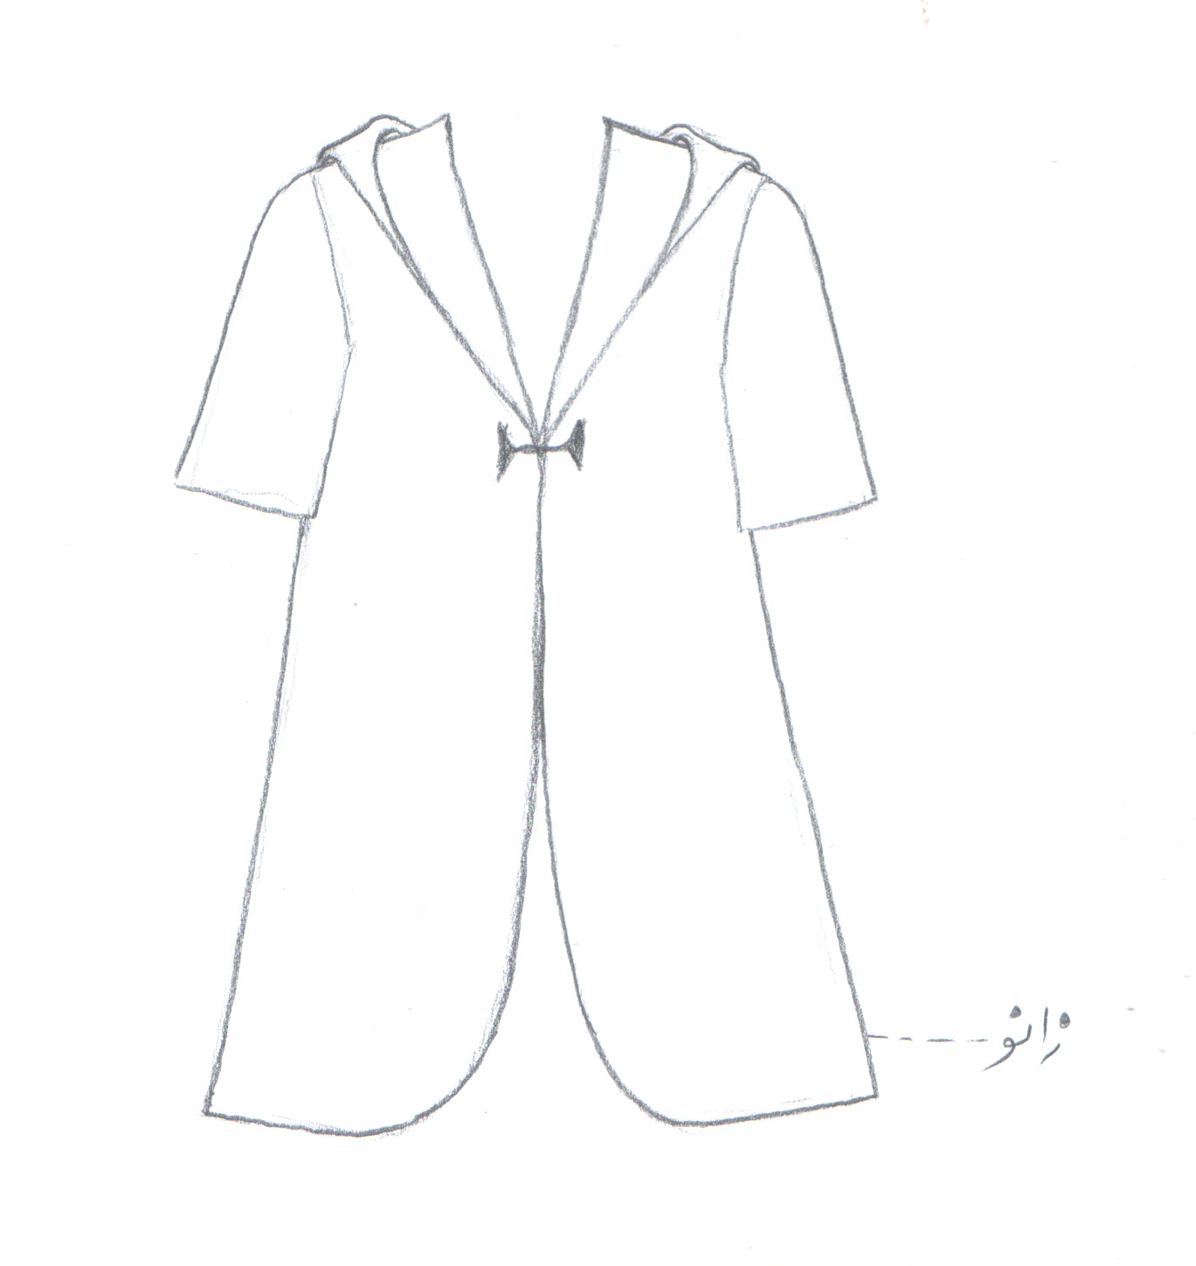

مساله 1 :
پیراهن یقه هفت تا زیر زانو، با ضریب گشادی عرضی و ضریب گشادی دور باسن تا پایین لباس، آستین ساده تا آرنج، بدون جادکمه برای جلو لباس، یقه هفت تا خط سینه باز می باشد و کلاه ملوانی به یقه هفت متصل می شود، با انحنا جلو پایین لباس، با الگوی زنانه سایزبندی.
مدل a 62 :
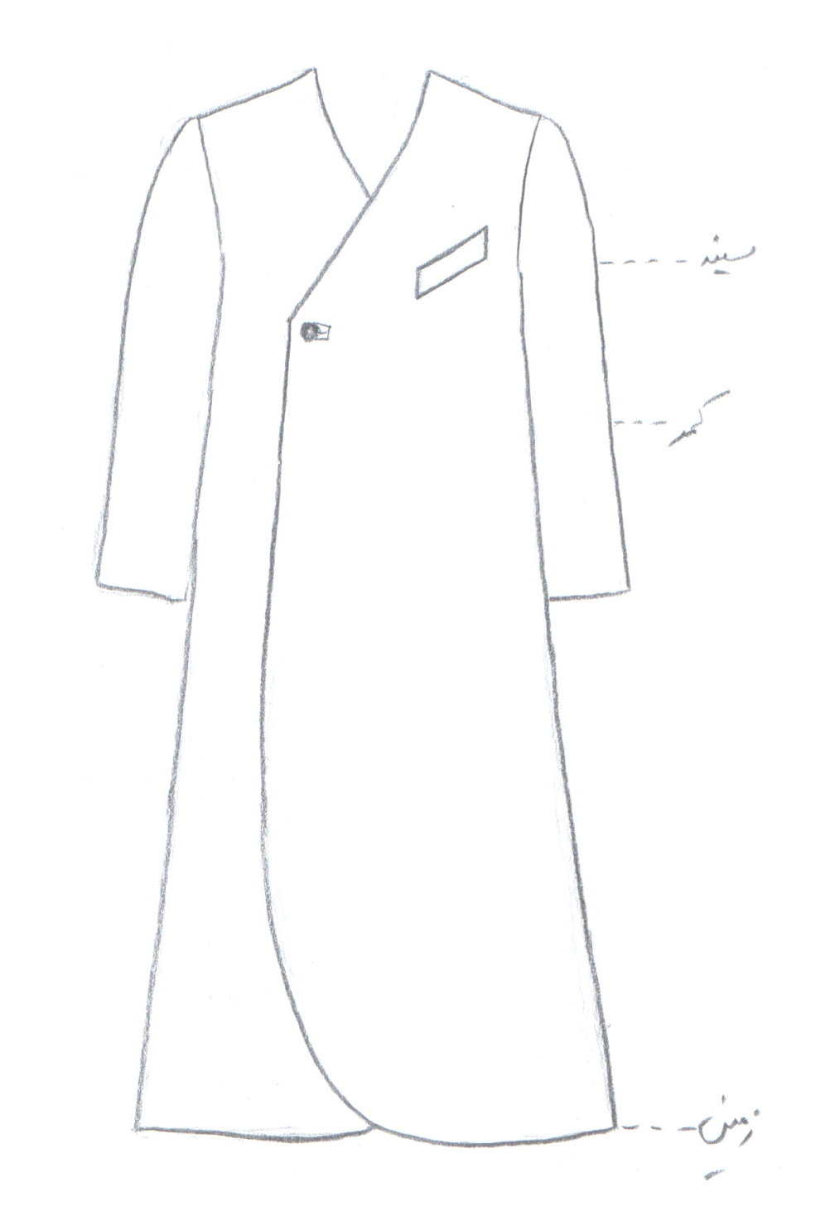

مساله 2 :
پیراهن یقه هفت تا زمین، با کمی ضریب گشادی عرضی و گشادی دور باسن تا پایین لباس، آستین بلند ساده، با طراحی دو ردیف جادکمه برای جلو لباس، با انحنا جلو پایین لباس، یقه هفت تا میانه خط سینه و خط کمر باز می باشد، جادکمه دو فیلتاپی برای اولین دکمه یقه هفت طراحی شود، جیب توکار متوازی الاضلاع کج با بلیطی روی خط سینه طراحی شده، با الگوی مردانه سایزبندی.
مدل a 62 :
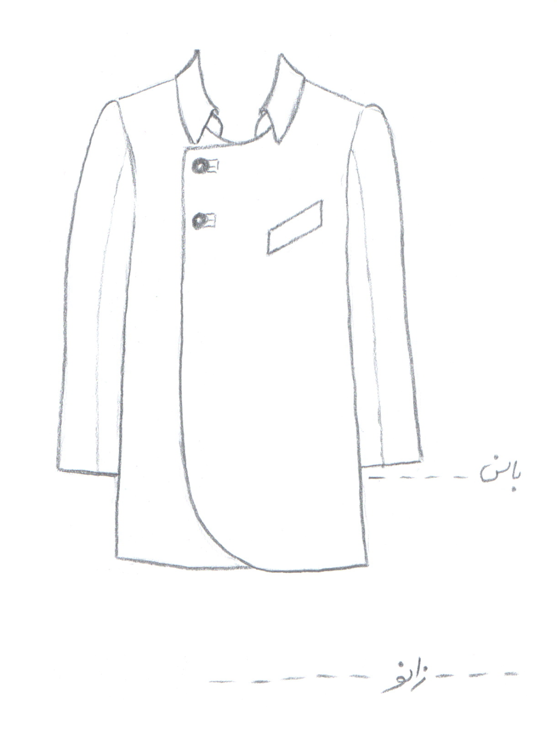

مساله 3 :
مانتو یا پالتو با کمی ضریب گشادی عرضی و گشادی زیر حلقه آستین و دور باسن تا پایین لباس، آستین بلند کتی، با یقه شومیزیه پایه جدا که لبه آن با کمی فاصله از خط مرکزی جلو قرار می گیرد، پایین لباس بین خط باسن و خط زانو می باشد، با انحنا جلو پایین لباس، جادکمه دو فیلتاپی برای اولین دکمه یقه طراحی شود، جیب توکار متوازی الاضلاع کج با بلیطی روی خط سینه طراحی شده، با الگوی مردانه سایزبندی.
مدل a 62 :

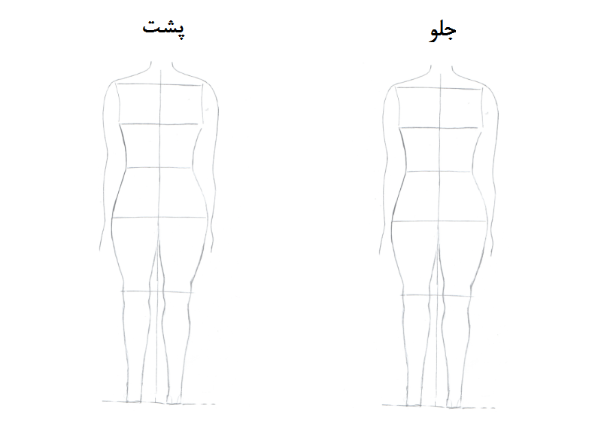

مساله 4 :
طراحی مدل جدید با نوشتن عنوان آن و پرینت شکل های مورد نیاز و متغیرهای ورودی آن.

